Лабораторная работа №1

Установка и конфигурация операционной системы на виртуальную машину

Парфенова Елизавета Евгеньевна

Содержание

# 1 Цель работы

* приобретение практических навыков установки операционной системы на виртуальную машину, настройки минимально необходимых для дальнейшей работы сервисов.
* создание репозитория для дальнейшего выполнения лабораторных работ
* настройка git

# 2 Задание

* установить операционную систему Linux Rocky на виртуальную машину Oracle VirtualBox
* создать и настроить репозиторий курса
* настроить git

# 3 Теоретическое введение

**Виртуальная машина (VM, от англ. virtual machine)** — программная или аппаратная система, эмулирующая аппаратное обеспечение компьютера и исполняющая программы для guest-платформы (guest — гостевая платформа) на host-платформе (host — хост-платформа, платформа-хозяин) или виртуализирующая некоторую платформу и создающая на ней среды, изолирующие друг от друга программы и даже операционные системы [1]

**VirtualBox (Oracle VM VirtualBox)** — программный продукт виртуализации для операционных систем Windows, Linux, FreeBSD, macOS, Solaris/OpenSolaris, ReactOS, DOS и других [2].

**Linux (в части случаев GNU/Linux)** — семейство Unix-подобных операционных систем на базе ядра Linux, включающих тот или иной набор утилит и программ проекта GNU, и, возможно, другие компоненты [3].

**Rocky Linux** — дистрибутив Linux, разработанный Rocky Enterprise Software Foundation. Это полный бинарно-совместимый выпуск, использующий исходный код операционной системы Red Hat Enterprise Linux (RHEL)[4].

# 4 Выполнение лабораторной работы

## 4.1 Установка Linux Rocky

Выполнять лабораторные работы будем на операционной сисиеме Linux Ubuntu. Начнем с установки Oracle VirtualBox. Я выполнила это с помощью терминала командой *sudo apt-get install virtualbox*. Устанвока произошла в автоматически определенную виртуальной машиной директорию.

После успешной установки virtualbox я скачала образ диска с официального сайта Rocky Linux [5] и начала создание новой виртуальной машины. ДЛя этого кликнула кнопку “Создать”. Затем заполнила название виртуальной машины в соотсветствии с соглашением об именовании и ее хааркетиристики (Linux, Red Hat 64-bit) в открывшемся окне (рис. 1).

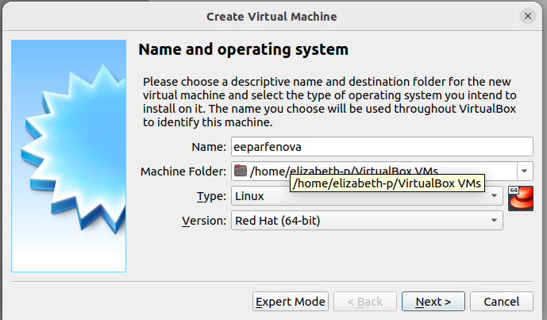

Рис. 1: Начало создания виртуальной машины

Далее я устанавмла размер основной памяти виртуальной машины в 2048 МБ (рис. 2). Задала конфигурацию жёсткого диска — загрузочный (рис. 3), VDI (BirtualBox Disk Image) (рис. 4), динамический виртуальный диск (рис. 5). Задала размер диска в 40 ГБ, его расположение я не изменяла (рис. 6).

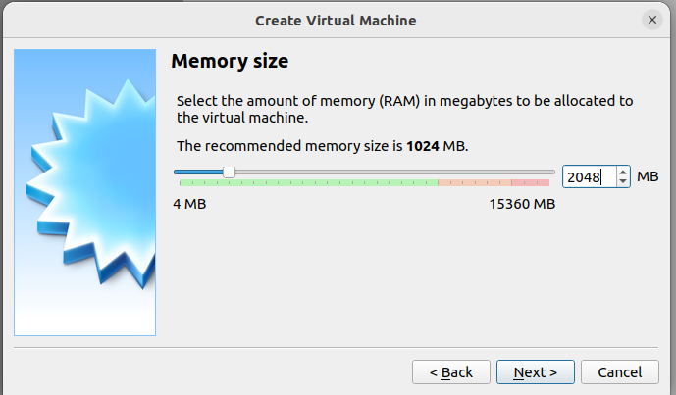

Рис. 2: Размер основной памяти виртуальной машины

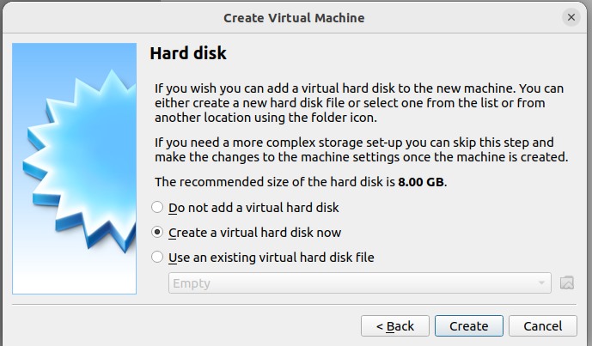

Рис. 3: Установка конфигурации жесткого диска: загрузочный

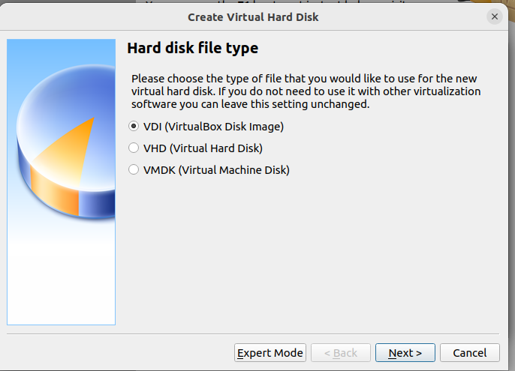

Рис. 4: Установка конфигурации жесткого диска: VDI

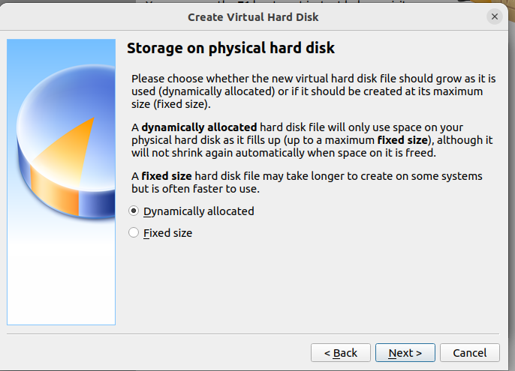

Рис. 5: Установка конфигурации жесткого диска: динамический

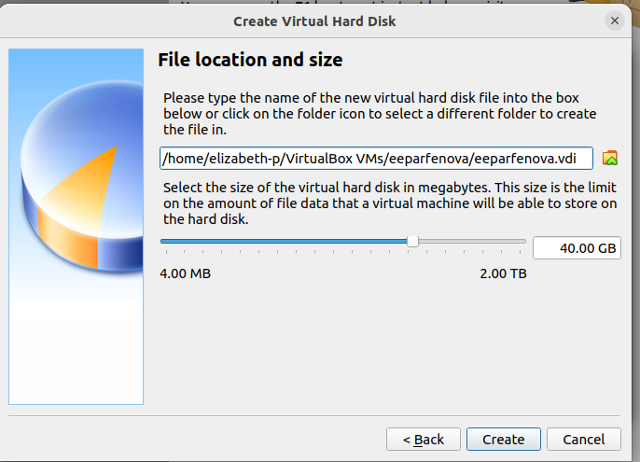

Рис. 6: Размер диска

В настройках VirtualBox я выбрала вкладку “Носители” и в ней добавила новый привод оптических дисков. Там я выбрала образ операционной системы, который скачала ранее (рис. 7).

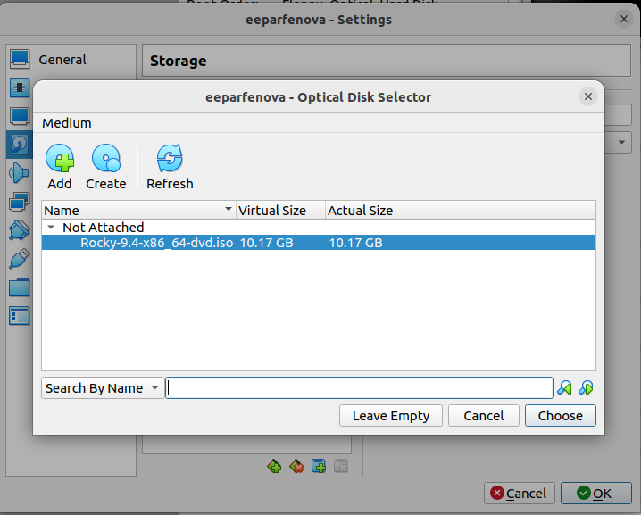

Рис. 7: Добавление образа операционной системы

После успешного создания виртуальной машины я приступила к установке операционной системы. В начале я запустила виртуальную машину (рис. 8).

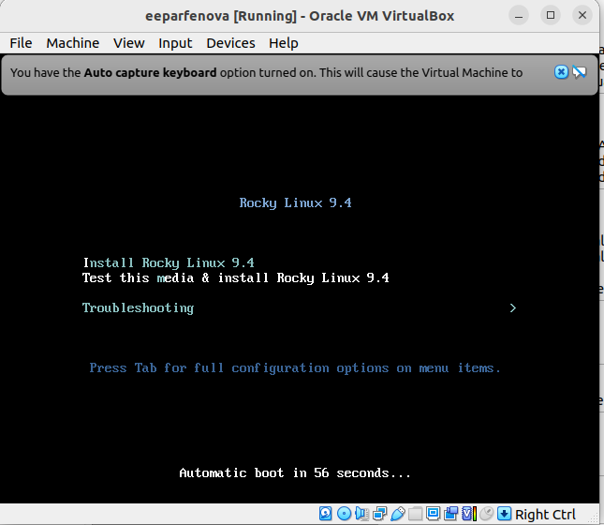

Рис. 8: Запуск виртуальной машины

Далее я начала настраивать установку ОС. Поставила английский язык (основной) (рис. 9), затем добавила русский в раскладку клавиатуры. Далее отключила KDUMP (рис. 10). Место установки ОС оставила без изменения, как и требовалось. В разделе выбора программ в качестве базового окружения указала Server with GUI , а в качестве дополнения — Development Tools (рис. 11). Затем я установила имя пользователя и пароль (рис. 12), а также пароль для root (рис. 13). Далее во вкладке Networks and Hostname в качестве имени узла указала eeparfenova.localdomain (рис. 14).

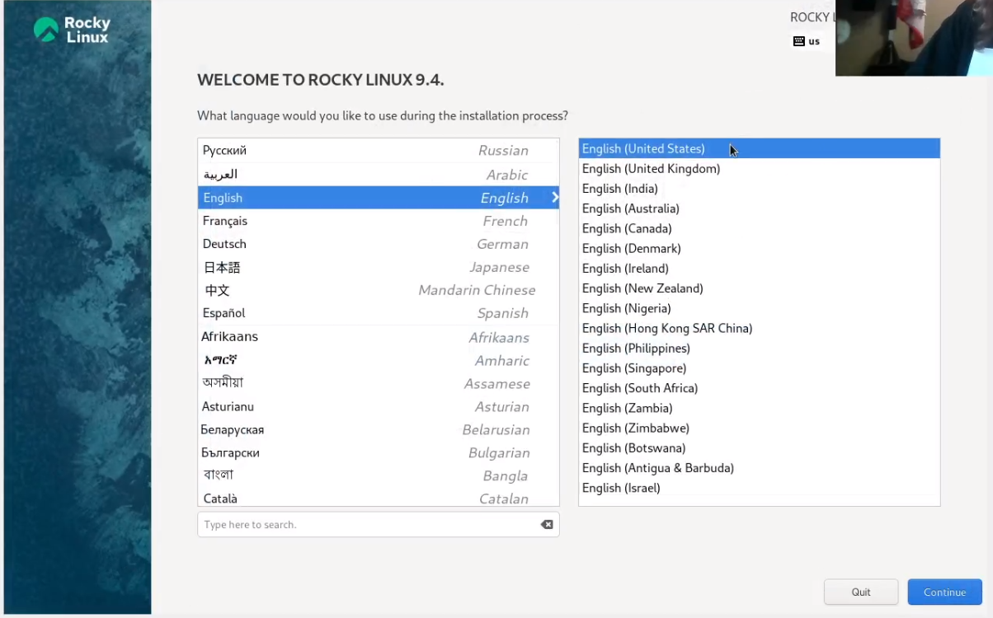

Рис. 9: Установка основного языка

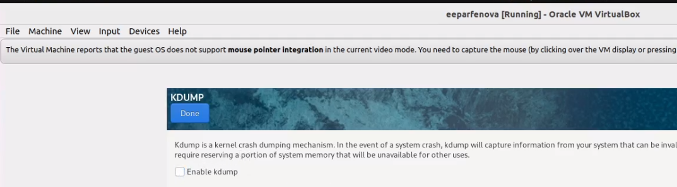

Рис. 10: Отклбчение KDUMP

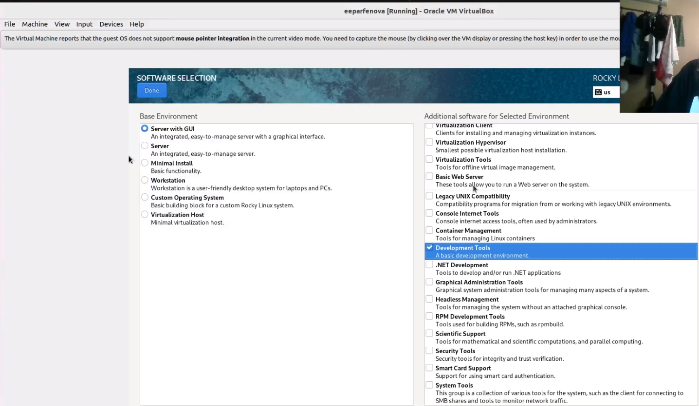

Рис. 11: Изменения в разделе выбора программ

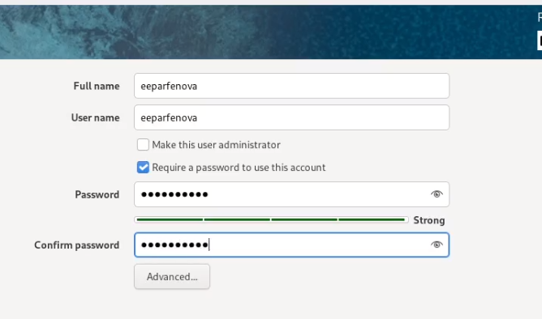

Рис. 12: Имя пользователя и пароль

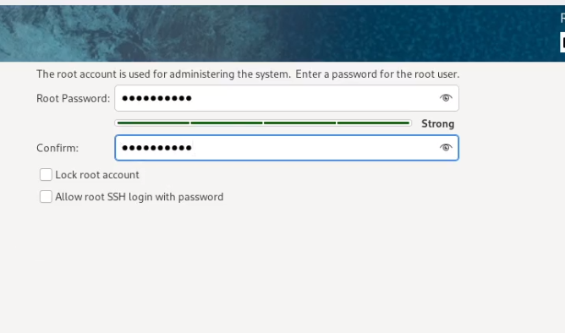

Рис. 13: Пароль для root

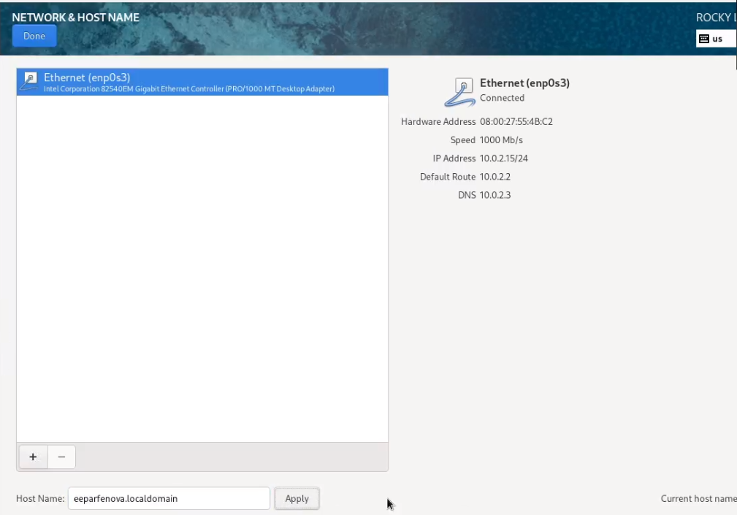

Рис. 14: Изменение имени узла

После успешной установки ОС (рис. 15), я корректно перезапустила виртуальную машину.

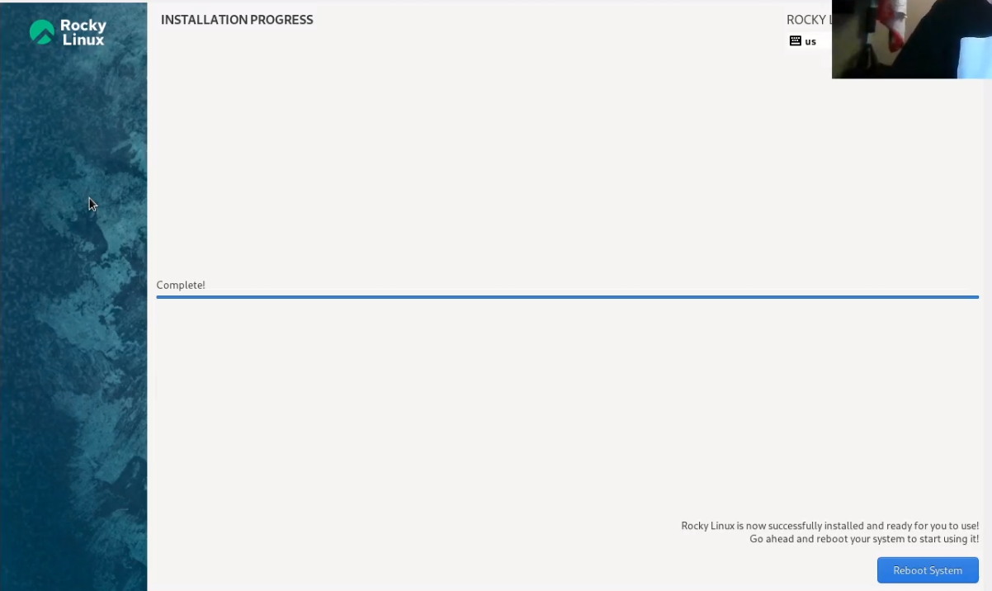

Рис. 15: Окончание установки

В VirtualBox оптический диск у меня отключился автоматичсеки (рис. 16).

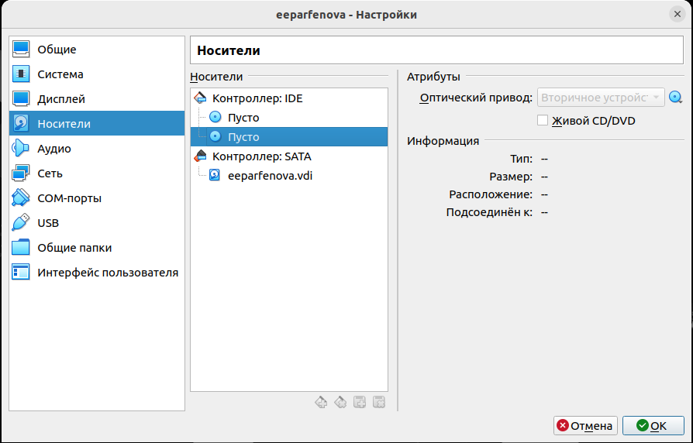

Рис. 16: Автоматическое отключение оптического диска

Затем в меню Устройства виртуальной машины я подключила образ диска дополнений госте- вой ОС. В начале от меня потребовалось установить Virtual Box Guest Additions (рис. 17), а затем произошло подключение (рис. 18). После всего я корректно перезаустила виртуальную машину.

Имя пользователя и название хоста при установке сделаны в соотвествии с соглашением об именовании.

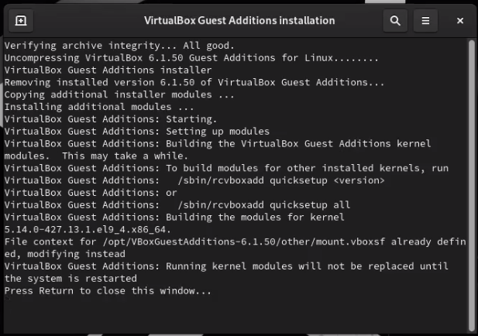

Рис. 17: Установка Virtual Box Guest Additions

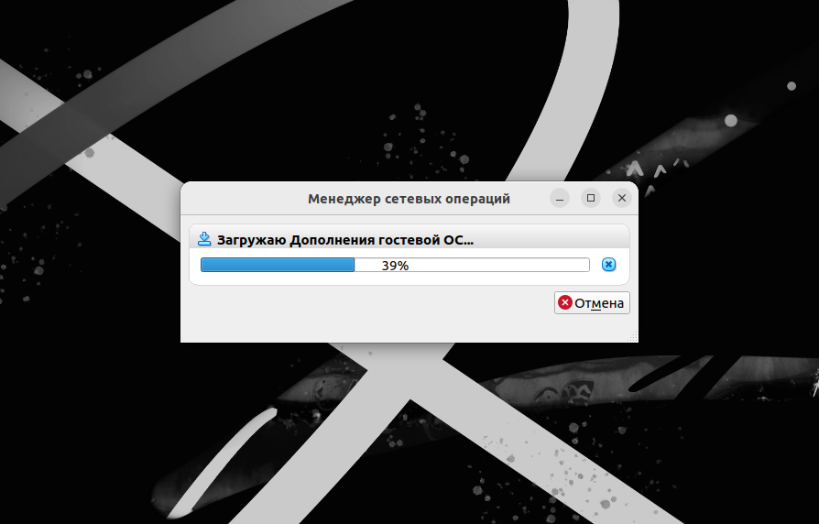

Рис. 18: Подключение образа диска дополнительной гостевой ОС

## 4.2 Домашнее задание

Выполним команду *dmesg* lдля просмотра последовательности загрузки системы(рис. 19). Также просто посмотрим вывод этой команды с помощью *dmesg | less* (рис. 20). Видим, что при загрузке системы последовательно завершилось очень много процессов.

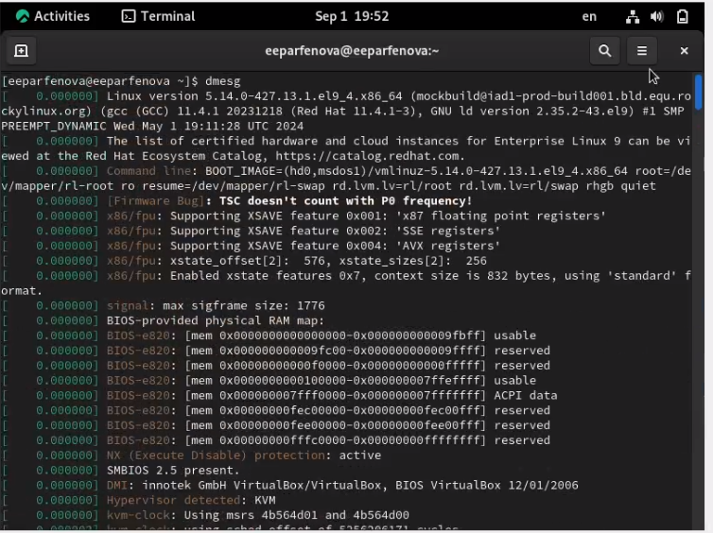

Рис. 19: Просмотра последовательности загрузки системы

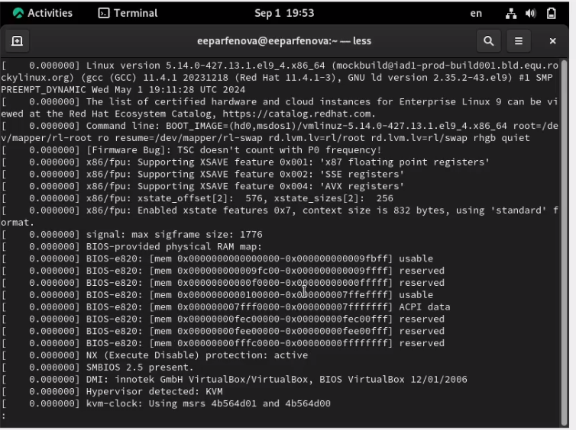

Рис. 20: Вывод команды dmesg

Получим следующую информацию с помощью команды *dmesg|grep* с различными параметрами. 1. Версия ядра Linux (Linux version) с помощью команды “dmesg|grep ‘Linux Version’”. Представлена на (рис. 21).

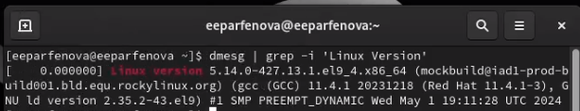

Рис. 21: Внрсия ядра Linux

1. Частота процессора (Detected Mhz processor) с помощью команды “dmesg|grep ’Mhz”. Представлена на (рис. 22).

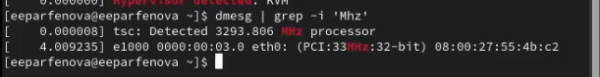

Рис. 22: Частота процессора

1. Модель процессора (CPU0) с помощью команды “dmesg|grep ‘CPU0’”(рис. 23). Модель процессора моего девайса AMD Ryzen 5.

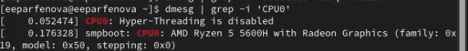

Рис. 23: Модель процессора

1. Объем доступной оперативной памяти (Memory available) с помощью команды “dmesg|grep ‘Memory’”. Все данные представлены на (рис. 24).

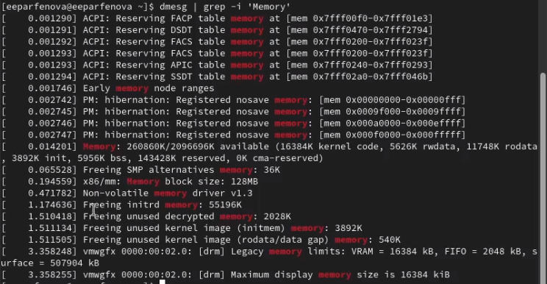

Рис. 24: Объем доступной оперативной памяти

1. Тип обнаруженного гипервизора (Hypervisor detected) с помощью команды “dmesg|grep ‘Hypervisor detected’”(рис. 25). Тип гипервизора: KVM

Тип обнаруженного гипервизора

Рис. 25: Тип обнаруженного гипервизора

1. Тип файловой системы корневого раздела с помощью команды “df -T’”(рис. 26). Это единственная команда, которая вывела корректный результат. Здесь видим, что тип файловой системы корневого раздела - xfs

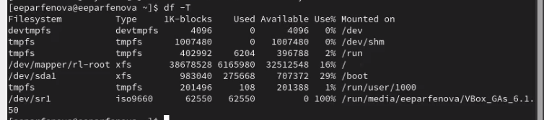

Рис. 26: Тип файловой системы корневого раздела

1. Последовательность монтирования файловых систем с помощью команды “dmesg|grep ‘Mounted’”. Она представлена на (рис. 27).

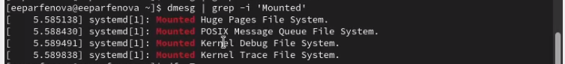

Рис. 27: Последовательность монтирования файловых систем

## 4.3 Настройка git

На самом деле, так как я работаю на операционной системе, на которой уже выполняла лабораторные работы из прошлых курсов, git был подключене к моему локальному серверу еще полгода назад, на курсе “Математическое моделирование”. Была произведена базовая настройка git с заданием имени email и имени пользователя владельца, а также настроены ключи SSH и GPG (рис. 28).

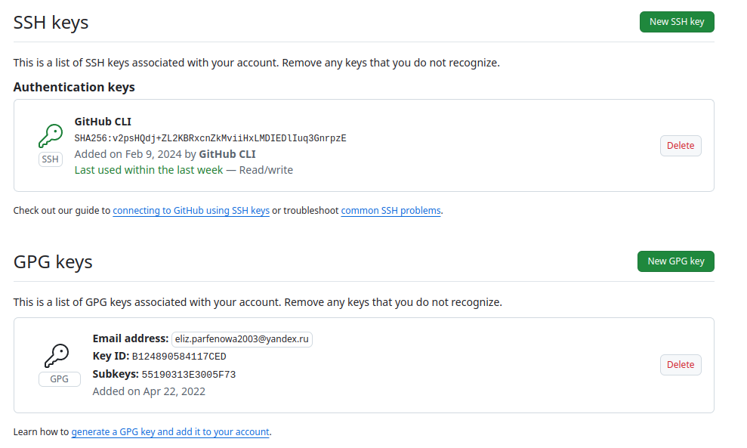

Рис. 28: Успешно подклбченные ключи SSH и GPG

## 4.4 Создание и настройка репозитория курса

Мы, как обычно, сделали репозиторий на основе шаблона (рис. 29), я делала это через консоль. В начале я создала необходимый каталог с правильным названием командой *mkdir -p ~/work/study/2024-2025/“Информационная безопасность*, затем перешла в него и создала репозиторий, клонировав шаблон на свой гитхаб:

*gh repo create study_2024-2025_infosec –template=yamadharma/course-directory-student-template –public*

*git clone –recursive git@github.com:parfenovaee/study_2024-2025_infosec.git infosec*

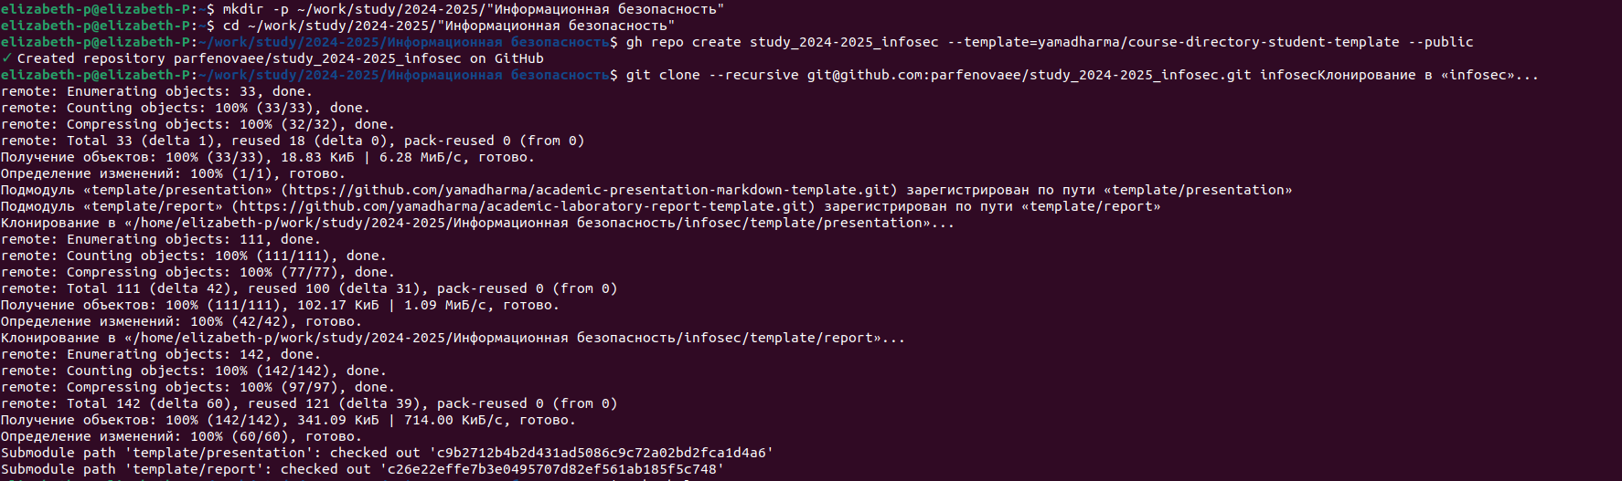

Рис. 29: Создание репозитория курса

Далее перешла в каталог курса командой *cd ~/work/study/2024-2025/“Информационная безопасность”/infosec* и удалила лишние файлы командой *rm package.json* Создала необходимые каталоги комнадами *echo infosec > COURSE* и *make prepare*. Автоматичсеки репозиторий наполнился каталогами ко всем лабораторным, индивидуальному проекту и презентации. Затем я все загрузила на сервер командами *git add .*, *git commit -am ‘feat(main): make course structure’*, *git push*. (рис. 30) (рис. 31)

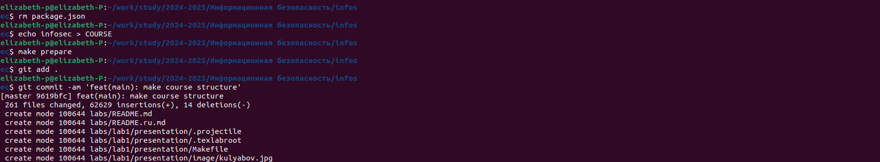

Рис. 30: Заполнение репозиторя и отправка на сервер

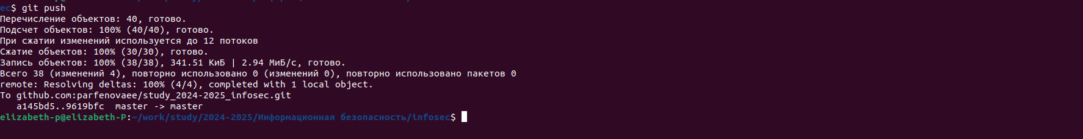

Рис. 31: Отправка на сервер

Все прошло успешно (рис. 32)

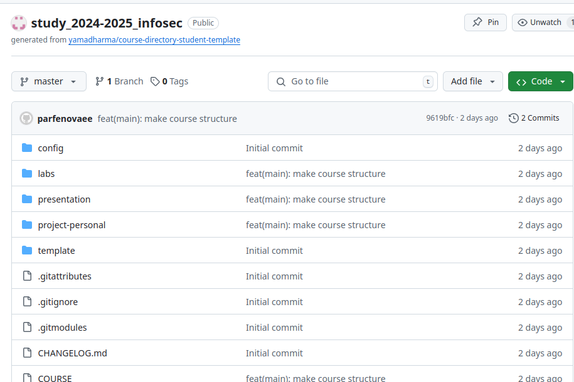

Рис. 32: Репозиторий на сервере

## 4.5 Настройка конвертирования md-файлов

Так как Pandoc и LaTex уже были установлены на мой компбютер, я просто попробовала конвертировать шаблон отчета к первой лабораторной работе в doc и pdf, а также сконвертировать презентацию из md в pdf и html. Все это выполнеялось командой *make* (рис. 33).



Рис. 33: Успешное конвертирование

В начале возникли небольшие трудности:

* При конвертации отчета я дополнительно загрузила большое количество шрифтов для корректности выполнения, только тогда все сработало
* для конвертации презентации я использовала немного измененный make-файл, который был на прошлых курсах, с ним ошибок не возникло

# 5 Выводы

* Мы приобрели практические навыки установки операционной системы на виртуальную машину и минимально настроили ее для дальнейшей работы сервисов.
* Мы создали репозиторий для дальнейшего выполнения лабораторных работ и заполнили его необходимыми каталогами
* Мы убедились в правильности работы git с нашим устройством
* Мы проверили возможность конвертирования md-файлов в необходимые форматы

# 6 Контрольные вопросы

1. Какую информацию содержит учётная запись пользователя?

Имя пользователя, пароль, UID, полное имя, домашний каталог, оболочка, права доступа и группы.

1. Укажите команды терминала и приведите примеры:

* для получения справки по команде: man , например *man cd*
* для перемещения по файловой системе: cd , например *cd ~/work/study/2024-2025/“Информационная безопасность”/infosec*
* для просмотра содержимого каталога: ls, например *ls -l*
* для определения объёма каталога: du -sh , например *du -sh /home/user*
* для создания / удаления каталогов / файлов: mkdir / rmdir / touch
* для задания определённых прав на файл / каталог: chmod , например *chmod 755 script.sh*
* для просмотра истории команд: history

1. Что такое файловая система? Приведите примеры с краткой характеристикой

Файловая система в Linux — это способ организации и хранения данных на носителе.

Основные примеры: - ext4: современная файловая система для Linux, поддерживающая большие объёмы данных и улучшенные функции.

* XFS: высокопроизводительная файловая система, оптимизированная для работы с большими файлами.
* Btrfs: файловая система с поддержкой снимков и встроенной RAID-функциональностью.

1. Как посмотреть, какие файловые системы подмонтированы в ОС?

Использовать команду *df -h* или *“dmesg|grep ‘Mounted’”*, как мы сделали это в файле лабы

1. Как удалить зависший процесс?

Командой *kill*

# Список литературы

1. Виртуальная машина [Электронный ресурс]. Wikimedia Foundation, Inc., 2024. URL: <https://ru.wikipedia.org/wiki/Виртуальная_машина>.

2. Download VirtualBox [Электронный ресурс]. Oracle, 2024. URL: <https://www.virtualbox.org/wiki/Downloads>.

3. Linux [Электронный ресурс]. Wikimedia Foundation, Inc., 2024. URL: <https://www.virtualbox.org/wiki/Downloads>.

4. Rocky Linux [Электронный ресурс]. Wikimedia Foundation, Inc., 2024. URL: <https://www.virtualbox.org/wiki/Downloads>.

5. Rocky Linux [Электронный ресурс]. Linux, Red Hat, Inc., 2024. URL: <https://rockylinux.org/ru>.